Gestaltgesetze 9

1. Gesetz der Ähnlichkeit
2. Gesetz der Nähe
3. Gesetz der guten Fortsetzung
4. Gesetz der Geschlossenheit
5. Gesetz der Symmetrie
6. Gesetz der guten Gestalt
7. Gesetz des gemeinsamen Schicksals
8. Gesetz der Kontinuität
9. Gesetz der Kontur

Gesetz der Ähnlichkeit

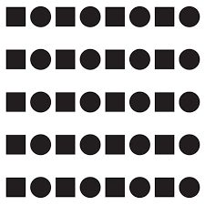

Das Gesetz der Ähnlichkeit besagt, dass Dinge, die ähnlich gestaltet sind, als zusammengehörig wahrgenommen werden. Dagegen werden Dinge, die sich in wichtigen Merkmalen unterscheiden, als voneinander getrennt oder unabhängig wahrgenommen.

Die Ähnlichkeit kann sich auf Merkmale wie Farbe, Form, Größe, Helligkeit oder Orientierung beziehen. Je mehr Gemeinsamkeiten die Dinge aufweisen, desto stärker ist die Gruppierungstendenz in unserer Wahrnehmung.

Das Gesetz der Ähnlichkeit kann direkt aufs Webdesign übertragen werden. Die Elemente einer Website, die gleich aussehen und sich eindeutig von den anderen unterscheiden, werden zu einer Gruppe zusammengeschlossen.

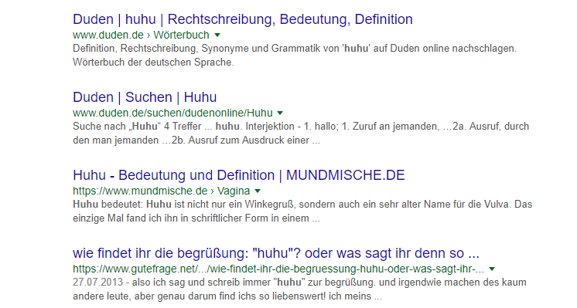

Anwendungsbeispiel: Eine Suchliste von Google hat immer die gleichen Farben und Größen von Überschriften (Blau, Grün, Grau), somit lässt sich schnell ordnen.

Gesetz der Nähe

Es besagt, dass gleiche Elemente (Elemente mit gleichem Reiz) mit geringeren Abständen zueinander als zusammengehörig wahrgenommen werden. In dieser Abbildung sehen wir links eine wilde Anordnung an Fischen und rechts eine Einheit bildende. Wir nehmen diese Zusammengehörigkeit so wahr, weil die Elemente sich näher sind.

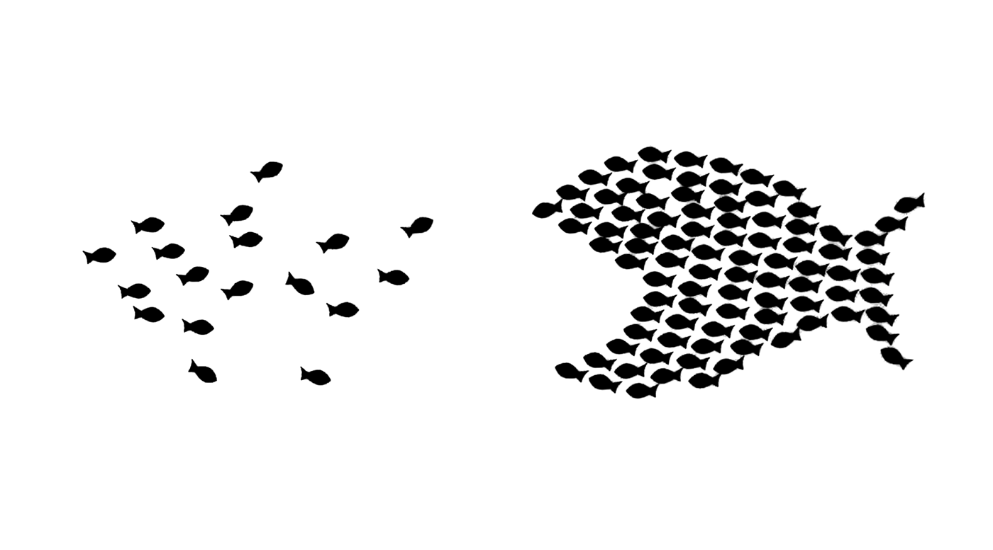

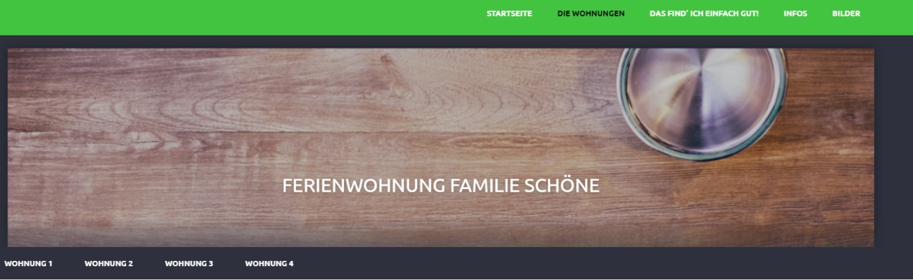

Anwendungsbeispiel: In diesem Bild zeigt sich eine Menüleiste. Diese nah angereihten Punkte bilden eine Einheit und man erkennt, dass es sich um eine Menüleiste handelt.

Gesetz der guten Fortsetzung

Das Gesetz der guten Fortsetzung besagt, dass Elemente, die sich auf einer durchgehenden Linie oder Kurve befinden, als Einheit wahrgenommen oder als zusammengehörig aufgefasst werden. Das liegt daran, dass das Gehirn dazu neigt, einen einmal erhaltenen Richtungsimpuls fortzusetzen.

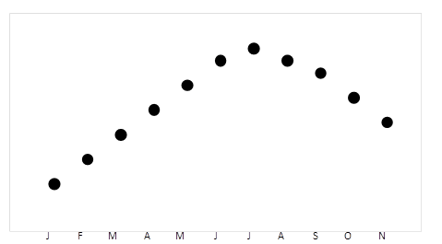

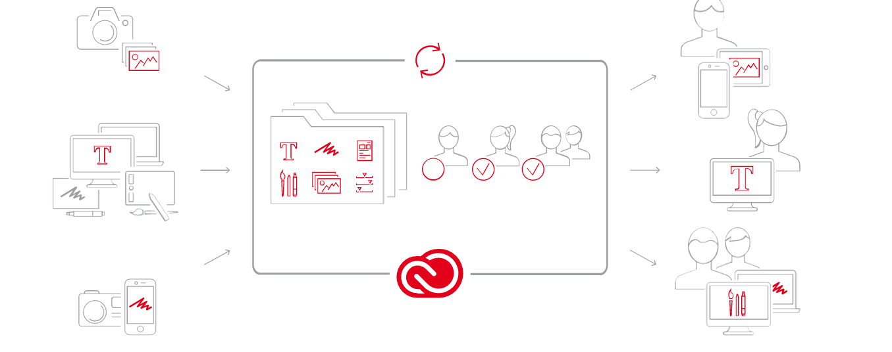

Anwendungsbeispiel: Das Gesetz der guten Fortsetzung lebt durch die Leserichtung. Schwünge oder Wellen sind nur dann gut anschaulich, wenn sie nach rechts weisen. In diesem Bildbeispiel erkennt man, dass durch Pfeile die Leserichtung angedeutet wurde und man als User gut geleitet wird.

Gesetz der Geschlossenheit

Das Gesetz der Geschlossenheit besagt, dass Dinge mit geschlossenem Umriss oder Elemente, die von einer Linie umfasst sind, von unserer Wahrnehmung gruppiert, also als zusammengehörig aufgefasst werden. Dinge, die durch Linien getrennt sind, wirken nicht zusammengehörig.

Das Gesetz der Geschlossenheit ist ein sehr wichtiges Werkzeug zum Ordnen von Informationen, zum Hervorheben von Zusammenhängen und zum Erleichtern der Orientierung. Im Webdesign spielt es deshalb eine große Rolle. Jeder Button und jede Tabelle werden von unserer Wahrnehmung als visuelle Einheit erkannt. Umgekehrt gilt: Wenn Dinge, die zusammengehören, in unterschiedlichen Kästen platziert oder durch Trennlinien abgegrenzt sind, ist es den Benutzern fast unmöglich, sie gemeinsam zu beachten. Dies gilt auch dann, wenn die Distanz gering oder die Ähnlichkeit groß ist.

Wichtig ist, dass eine vollständige Geschlossenheit nicht erforderlich ist, damit das Gesetz wirkt. Es genügt bereits, wenn eine geschlossene Figur angedeutet wird. Das Gehirn ergänzt einfach die unvollständigen Formen.



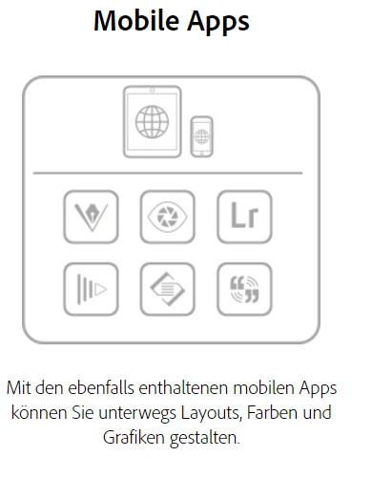

Anwendungsbeispiel: Bei diesem Beispiel wird eine Zusammengehörigkeit verdeutlicht, indem ein Rahmen verwendet wird. Alle Icons werden umschlossen und wirken als Einheit.

Gesetz der Symmetrie

Bei den Gestaltgesetzen aus der Gestaltpsychologie hat das Gesetz der Symmetrie eine besondere Rolle. Symmetrisch angeordnete Elemente schaffen Strukturen und werden dadurch als einander zugehörig wahrgenommen. Daher sehr wichtig: Elemente, die symmetrisch angeordnet sind, werden als zusammengehörig angesehen.

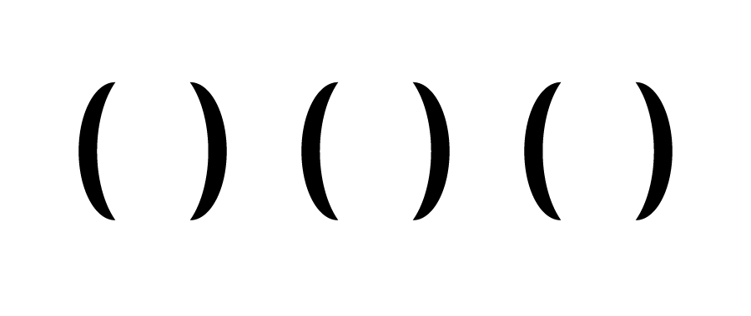

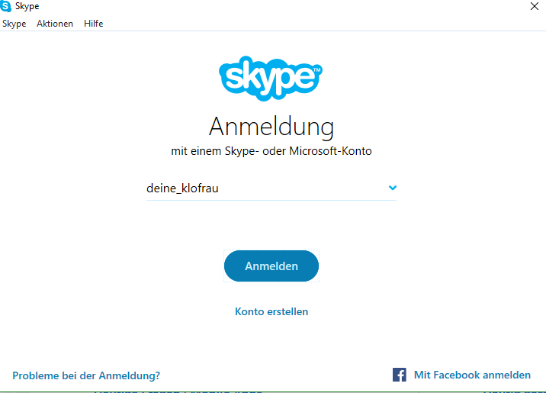

Anwendungsbeispiel: Das Anmeldeformular von Skype ist an einer Mittelachse angeordnet. Diese zieht sich durch Buttons und Felder, aber auch die Fußzeile und belebt die enthaltende Symmetrie.

Gesetz der guten Gestalt

Das Gesetz der Einfachheit besagt, dass das menschliche Gehirn Formen so interpretiert, dass sie möglichst einfach erscheinen und leicht zu beschreiben sind. Es wird auch als das Gesetz der guten Gestalt oder Prägnanzgesetz bezeichnet.

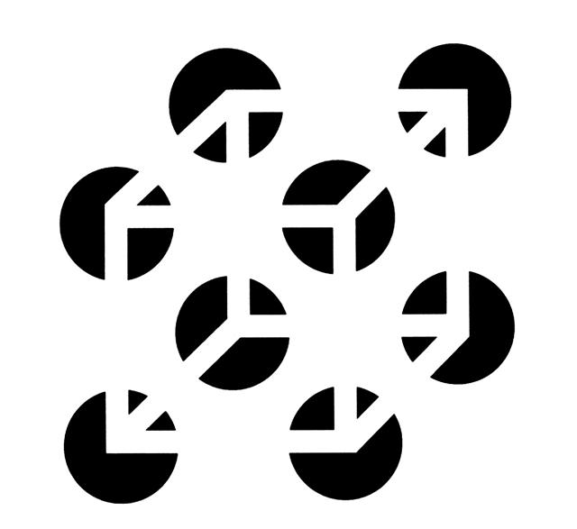

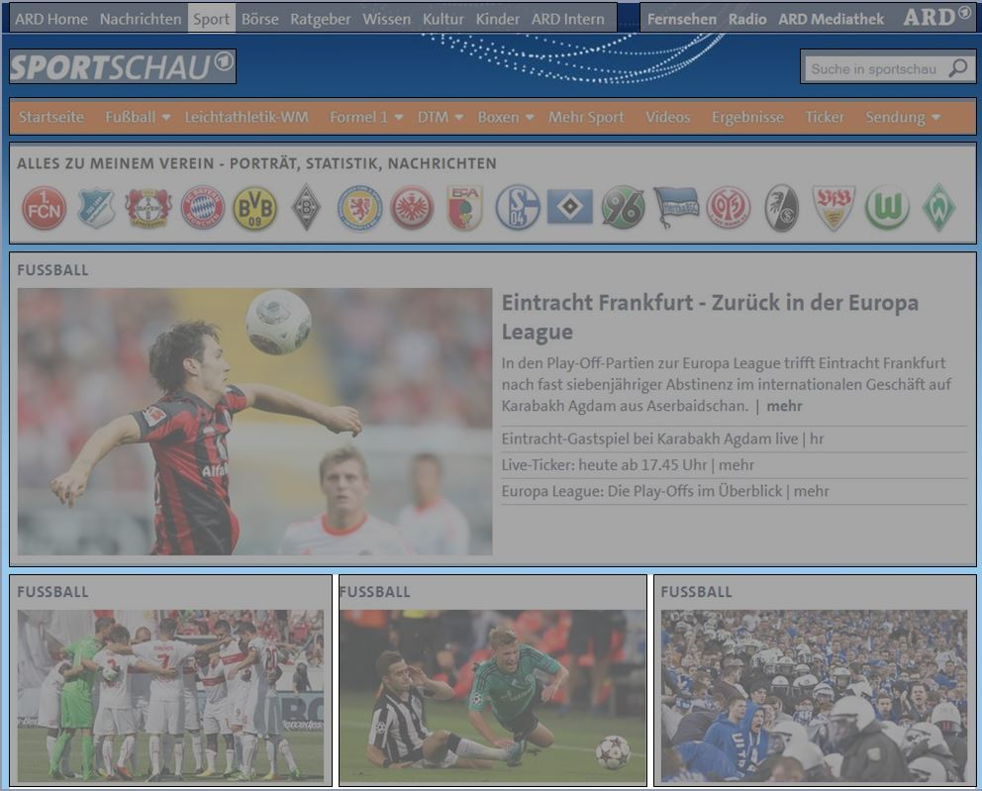

Anwendungsbeispiel: Auf der Seite von Sportschau werden Informationsblöcke gebildet. Durch die Symmetrie erschließt sich eine Einfachheit und lässt sich auf das Gesetz der guten Gestalt zurückführen.

Gesetz des gemeinsamen Schicksals

Das Gesetz des gemeinsamen Schicksals tritt auf, wenn mehrere Elemente in die gleiche Richtung verweisen bzw. auf ein gemeinsames Schicksal zulaufen. Dadurch erschließen sich Zusammenhänge und vereinheitlichen einen gesamten Satz an Figuren. Richtung, Geschwindigkeit, Start und Ende.

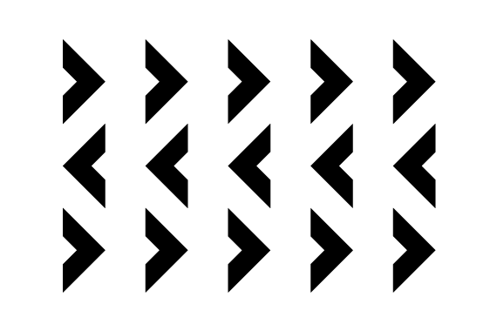

In diesem Beispiel werden gleiche Figuren durch Richtungswechsel unterschieden. Jede Zeile verweist in eine andere Richtung, also trennt der Betrachter diese automatisch voneinander.

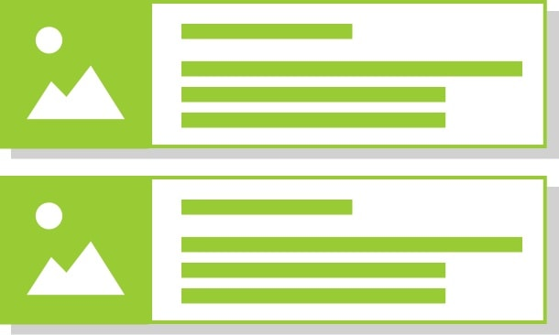

Anwendungsbeispiel: Auf einer Webseite kann man Richtung und Bewegung durch Texte darstellen. Man verwendet für lange Texte einen Blocksatz, damit er nicht am Zeilenende abfällt und einen Flattersatz für kurze, prägnante Texte, die Dynamik implizieren sollen.

Gesetz der Kontinuität

Wir wissen dank des Gesetzes der Prägnanz, dass wir Objekte in möglichst klaren, einfachen Formen wahrnehmen. Hierbei hilft uns das Gesetz der Kontinuität, denn wir können in Gedanken fortführen, was durch Aussparung womöglich verwehrt bleibt. Dadurch entsteht beispielsweise ein Quadrat, was wiederum der Vorstellung einer klaren Form entspricht.

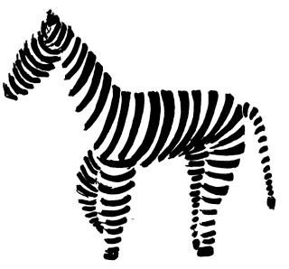

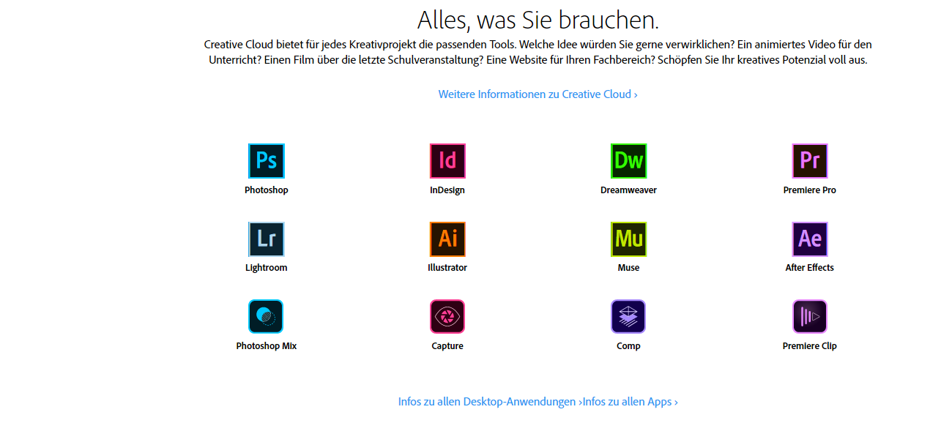

Anwendungsbeispiel: Durch Einhaltung von Form und Abstand dieser Icons lässt sich eine Liste erschließen. Die Icons sind alle andersfarbig und teilweise sehr grell, jedoch sorgt die Kontinuität für Ordnung.

Gesetz der Kontur

Bei dem „Gesetz der Innenseite“ kann eine Figur nur durch eine Kontur klar erkennbar sein. Umschließt die Kontur eine Figur nicht vollständig, so wird die Innenseite der Kontur als Figur wahrgenommen.

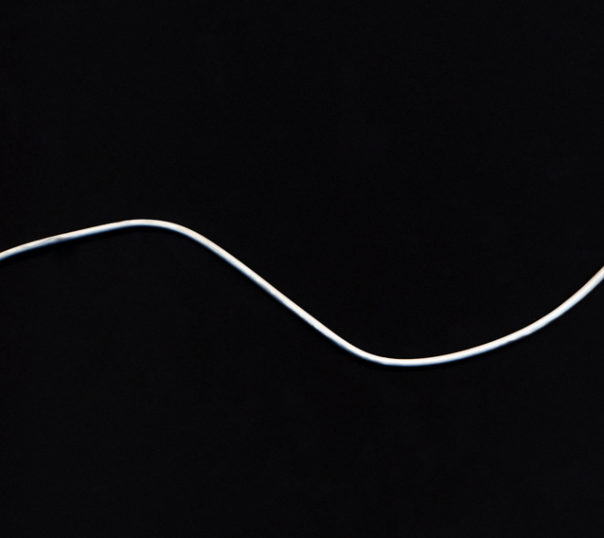



Anwendungsbeispiel: Durch Auslassung entstehen hier Wörter und Button im Header. Der Header ist eine Fotografie und zieht sich durch das gesamte Bild. Mittig steht in weiß „Einzigartige Designs nach Ihrem Geschmack“ und dadurch, dass weiterführend in weiß gearbeitet wird, wird der Text im Header wie ausgestanzt wahrgenommen. Also bildet die Fotografie die Kontur der Schrift.